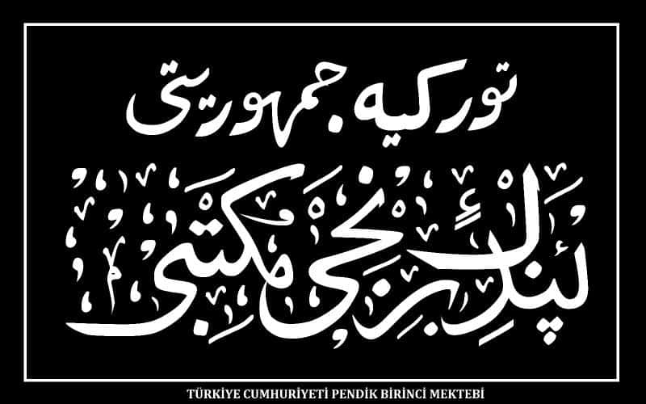
KISACA TARİHİMİZ
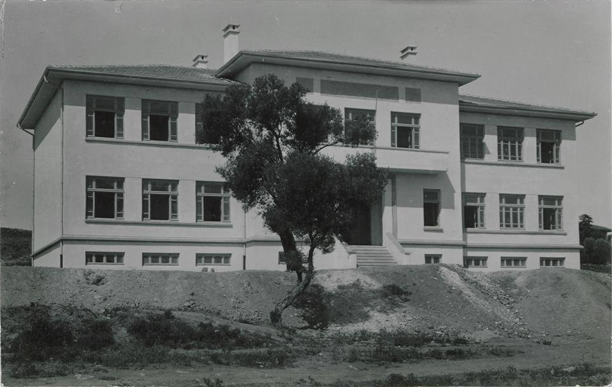
Okulumuz ilk olarak 1908 yılında Pendik'te yaşayan Rum vatandaşların kilise mektebi statüsünde eğitim öğretime başlamış olup, 1915 yılında devralınarak vatandaşlarımızın hizmetine sunulmuştur. 1923 tarihinde cumhuriyetin ilanı ile Osmanlıca yazılmış olan tabelasından da anlaşıldığına göre “Türkiye Cumhuriyeti Pendik Birinci Mektebi” adıyla eğitim öğretime devam etmiştir. 1927 yılında Pendik çarşı içinde bugünkü Çarşı Camii karşısına taşınmış, eskiden Halk Kütüphanesi´nin bulunduğu yerde iki katlı binada eğitim öğretim devam ettirilmiştir. İlk yıllarda üçüncü sınıfa kadar eğitim verilirken akşamları Halk Mektebi adıyla okuma - yazma kursları düzenlenmiştir. Kız öğrenciler içinde sahilde Petek Pastanesi´nin bulunduğu yerde tek katlı ahşap binada eğitim verilmiştir. 1934 yılında Pendik sahilde şimdiki yerinde yeni ilkokul binasının tamamlanmasıyla o günkü adı ile Pendik Birinci İlkokulu adını alarak eğitim süresi beş yıla çıkarıldı. İlk mezunlarını 1929-1930 öğretim yılında 37 öğrenci ile veren Pendik İlkokulu, 1938 yılında çarşı içinde eğitime başlayan ortaokula sayısız öğrenci gönderdi. 2009 yılında İSMEP kapsamında eski bina yıkılarak şimdiki kullanılan bina yapılmıştır. 2011 yılında yeni binasında eğitim öğretime başlayan okulumuz 45 öğretmen ve 1245 öğrencisiyle Türk Milli Eğitimine katkılarını sunmaya devam etmektedir.

